PROJECT BISNIS DATA ANALYSIS
Oleh : Maria Simarmata

- Sales Penjualan dengan Excel

Portofolio Project :
https://github.com/mariamargareth7/Data_Analyst_Excel_Sales_Dashboard
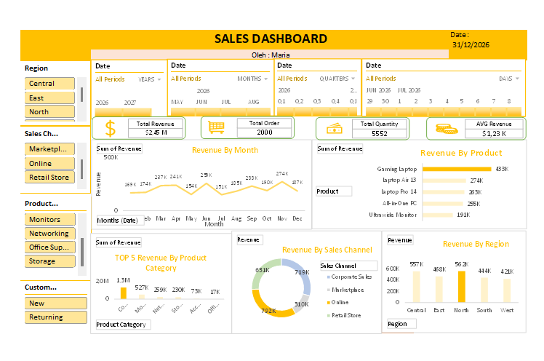
Gambar : Dasboard

Alur Pengerjaan :
1.Tabel Data
4.Laporan
3.Dashboard Interaktif
2.Analisa & Pengolahan

Order ID | Nomor atau kode unik untuk mengidentifikasi setiap transaksi pesanan
Date | Tanggal saat transaksi atau pesanan tersebut dilakukan.
Region | Wilayah atau area geografis tempat terjadinya penjualan
Sales Channel | Saluran atau media yang digunakan untuk menjual produk
Customer Type | Jenis atau kategori pelanggan yang membeli
Product Category | Pengelompokan jenis barang yang dijual
Product | Nama spesifik dari barang yang dibeli oleh pelanggan.
Salesperson | Nama atau ID staf penjualan yang menangani transaksi tersebut.
Quantity | Jumlah atau banyaknya unit produk yang terjual dalam satu transaksi.
Unit Price | Harga satuan dari satu buah produk.
Discount | Besaran potongan harga yang diberikan pada produk atau transaksi tersebut.
Revenue | Total pendapatan bersih

1.1 Latar Belakang
Karena volume dari data sendiri itu sangat besar dan berupa angka, sehingga sangat sulit untuk melihat gambaran besar dan juga mengambil keputusan secara cepat dan akurat.

  - Tujuan Analisis
- Menghitung Kinerja KPI (Key Performance Indikator) keuangan.
- Melihat kontribusi dari pendapatan terhadap pendapatan bulanan, produk, kategori produk, wilayah, dan saluran penjualan.
- Untuk mengidentifikasi produk yang perlu diperbaiki dan ditingkatkan.
- Membuat rekomendasi untuk strategi di kuartal berikutnya.

  - Metrik KPI
- Total Revenue ( Pendapatan bersih ) = $ 2.452.084,30
- Total Order (Pesanan/transaksi ) = 2000
- Total Quantity Sold ( Unit terjual ) = 5.552 Unit
- Average Order Value (Rata-rata pesanan) = 1.226,04

  - Analisa Pendapatan berdasarkan Bulan

Grafik 1: Analisa Pendapatan berdasarkan bulan
Keterangan :
Berdasarkan grafik, bisnis sangat bergantung pada musim, karena terlihat bahwa terjadi penurunan pendapatan drastis dibulan Mei ($154K) dan bulan Juli ($151K), sehingga sangat bergantung pada produk baru, promosi, dan diskon, sehingga untuk tetap mempertahankan dan meningkatkan penjualan pada bulain Mei dan Juli bisa diadakan event atau promosi Mid-Year Sales.

  - Analisa Pendapatan berdasarkan wilayah
Region | Revenue | Presentase (%)
Central | $556,71 K | 22,70%
East | $467,81 K | 19,08%
North | $561,75 K | 22,91%
South | $444,49 K | 18,13%
West | $421,32 K | 17,18%
Total | $2,45 M | 100,00%
Tabel 1. Analisa Pendapatan Berdasarkan Region ( Wilayah)
Keterangan table :
Rumus (%) = (Revenue(Pendapatan Wilayah)/ Total) x 100%
Secara keseleuruhan penyebaran pasar memiliki pendapatan yang cukup merata dikisaran ($400-560k). Tetapi Kontribusi tertinggi terletak pada Wilayah North (Utara) pendapatan paling besar $561,75 K, dan kontribusi terendah terletak di wilayah West (Barat) dengan pendapatan $421,32K, dan perlu adanya strategi dan evaluasi supaya meningkatkan potensi penjualan agar setara dengan wilayah lain. Strategi dengan pengecekan Stok di daerah west (barat) dan evaluasi produk unggulan, dan juga melakukan promosi secara digital, supaya konsumen mengenal produk karena digital memiliki tingkat pendapatan tertinggi.

  - Analisa Pendapatan berdasarkan Saluran Pemasaran

Grafik 2. Analisa Pendapatan berdasarkan Sales Channel (Saluran Pemasaran)
Keterangan:
Secara Keseluruhan Penjualan Online dan Marketplace sangat signifikan. Ini menunjukan bahwa penjualan sangat bergantung pada digital, dan juga corporate sales memiliki pendapatan yang juga hamper menyamai pasar online. Tetapi sebalinya pasar retail memiliki pendapatan terendah yang harus dievaluasi atau lebih difokuskan kepada area digital, karena memiliki tingkat pendapatan cukup tinggi.

  - Analisa Pendapatan berdasarkan Top 5 Product Category

Grafik 3: Analisa Pendapatan Top 5 Product Category
Keterangan:
Dari gambar pendapatan Perusahaan sangat bergantung pada penjualan computer . Perusahaan diharapkan terus mempertahankan pasar computer, dan juga mengevaluasi office supplies, seperti melakukan cross seling antara penjualan computer dan office supplies. Cross selling seperti menarkan produk yang menjadi pelengkap, jadi saat konsumen beli computer konsumen tidak akan keberatan jika mereka mengeluarkan uang untuk beli aksesoris pelengkap (office supplies) misalnya HDMI, dsb, dengan cara memberikan edukasi kepada konsumen, sehingga konsumen mengeluarkan uang.

  - Analisa Pendapatan berdasarkan Product

Grafik 3: Analisa Pendapatan berdasarkan Product
Keterangan :
Produk Gaming Laptop memiliki banyak peminat, dan juga laptop memiliki peminat yang besar juga
Mengabungkan paket bundling antara ultrawide monitor dengan laptop bisa menguntungkan karena dapat meningkatkan penjualan ultrawide monitor. Alasannya dengan paket bundling ( mengabungkan beberapa produk jadi 1 paket) bisa memberikan potongan harga, sehingga membuat konsumen lebih tertarik lagi, dan juga bisa memberikan Solusi instan, sehingga konsumen tidak perlu memilih secara terpisah karena terkadang itu melelahkan sehingga selain meningkatkan penjualan ultrawide juga bisa mempercepat perputaran stok barang.

Saran Dan Rekomendasi:
-Melakukan Strategi Bundling (Ultrawide) pada dan Cross Selling(Office Supplies) pada produk yang kurang laku untuk meningkatkan penjualan
- Menggabungkan Promosi Digital terhadap wilayah yang memiiliki penjualan terendah ( wilayah West)

